Etude

Alors on ouvre grand ses mirettes et on admire ce que l’on va ensuite reproduire. Cette fois, l’étude porte sur un painting de Sangsoo Jeong, une œuvre poétique avec une belle blonde 🙂

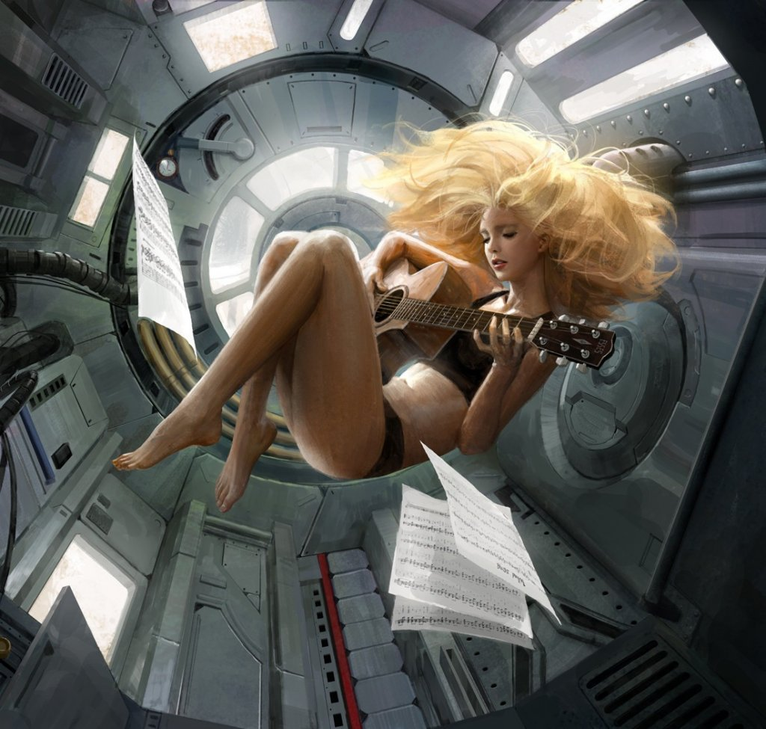

**Quelques conseils :**

* Plissez les yeux pour rendre l’image floue et concentrez-vous sur les valeurs. Ensuite faites pareil avec votre painting et comparez si le ressenti visuel est le même. Si vous êtes bien partis, continuez à détailler.
* Peignez les grosses masses en premier, et affinez au fur et à mesure. Vous pouvez également vous aider du cours sur comment peindre des matières réalistes.

N’oubliez pas, cela n’a pas besoin d’être détaillé à l’identique. Le but est de retirer les connaissances nécessaires, pas forcément de passer 20h dessus. A vous d’en juger !